 | COLÉGIO MARIA JOSÉ DA SILVA MELO
 | Série: 9º Ano Fund. | Professor: Nany E. | Data: 24 /04/2021 |  | Qualitativo
 |  |  |  |  | Quantitativo
 | Nome: Maria Clara Almeida Martins |  |  | Nº 7 | NOTA
VERIFICAÇÃO DE APRENDIZAGEM DE ESPANHOL

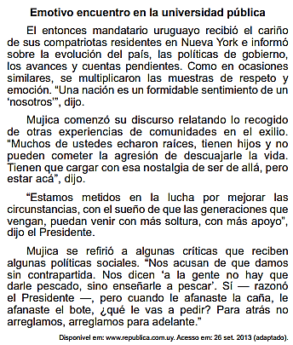
Questão 01. No discurso dirigido aos compatriotas radicados em Nova York, o então presidente Mujica expressa o desejo de que os cidadãos que vivem no Uruguai:

a) apoiem as políticas públicas afirmativas.
b) integrem-se ao processo de globalização.
c) cultivem o sentimento nacionalista.
d) ofereçam uma contrapartida à nação.
Xe) tenham melhores condições de vida.

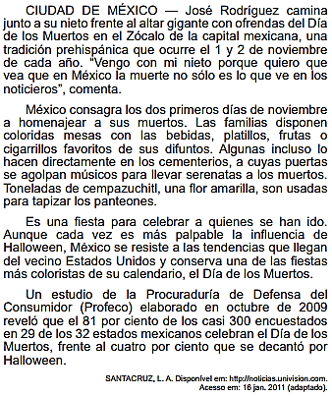
Questão 02. O Día de los Muertos é uma tradicional manifestação cultural do México. De acordo com a notícia, essa festa perdura devido:

a) à homenagem prestada às pessoas que morreram pela glória do país.
b) aos estudos que reafirmam a importância desse dia para a cultura mexicana.
c) à reação causada pela exposição da morte de forma banalizada pelos noticiários.
d) à proibição da incorporação de aspectos da cultura norte-americana aos hábitos locais.
Xe) ao engajamento da população em propagar uma crença tradicional anterior à colonização.

Questão 03. Jugaras y Miraras son formas del tiempo:

- Pretérito anterior.
- Pretérito pluscuamperfecto de indicativo.
Xc)Pretérito imperfecto de subjuntivo.
d)Potencial perfecto.
e)Futuro Perfecto
Questão 04. Elige la forma correcta del pretérito imperfecto de subjuntivo.

- Estaría genial que alguien gustara la comida?
- Estamos muy felices de que te encontraras en Cuenca.
- Me gustaría que Paco y tú virarais a la fiesta.
- Es posible que la mercancía llegara ayer.
- La empresa buscaba trabajadores que cuidaran el almacén por la noche.

Questão 05. Verbos regulares. Conjuga los verbos en pretérito imperfecto de subjuntivo.

- No me creo que (vosotros/comerse) os comierais toda la hamburguesa.
- Nuestro jefe no se ha alegrado de que (nosotros/llegar) llegáramos tarde.
- Me gustaría que todos mis amigos (asistir) assistieran a la fiesta.
- Me harías un gran favor si (tú/cuidar) cuidaras a mi gato el fin de semana.
- Marisol siempre hace como si no (pasar) pasara nada.

Questão 06. Verbos irregulares. Conjuga los verbos en pretérito imperfecto de subjuntivo.

- Nos alegramos de que (tú/estar) estuvieras estudiando.
- Me gustaría que (ellos/hacer) hicieran las camas más rápido.
- No sabíamos que (vosotros/tener) tuvierais un perro.
- Te dije que no (tú/traer) trajeras más vino.
- Si (yo/saber) supiera la verdad, te la diría.

Questão 07. Completa las frases con el pretérito imperfecto de subjuntivo de los verbos entre paréntesis:

a) Dudaban que (tú/decir) dijeras la verdad acerca de lo sucedido.
b) Te prohibí que (tú/ver) vieras la televisión hasta tan tarde.
c) Nos pidieron que les (traer) trajéramos un regalo.
d) Me gustaría que tú y tu amigo (venir) vinierais a la fiesta.
Questão 08. Completa las frases con el pretérito imperfecto de subjuntivo de los verbos entre paréntesis:

a) Mamá nos dijo que (nosotras/poner) pusiéramos la mesa para las tres.
b) No sabía que (vosotros/estar) estuvierais aquí de vacaciones.
c) Es posible que la mercancía (llegar) llegara ayer.

Questão 09. Completa las frases con el pretérito imperfecto de subjuntivo de los verbos entre paréntesis:

a) Me propuso que (nosotros/pasar) pasáramos un fin de semana juntos en Madrid.
b) Me gustaría que alguna vez me (tú/hacer) hicieras caso.
c) Hizo como si (él/no/saber) no supiera nada.
d) Me invitó para que (yo/ir) fuera a visitarlo a Florencia.

Questão 10. Completa las frases con el pretérito imperfecto de subjuntivo de los verbos entre paréntesis:

a) Me pidió que no le (nosotros/dar) diéramos más caramelos al niño.
b) Estamos muy felices de que (tú/casarse) te casaras en Cuenca.
c) Si (yo/saber) supiera la verdad, te lo diría.

